Занимаемся дыхательной гимнастикой
вместе с ребенком
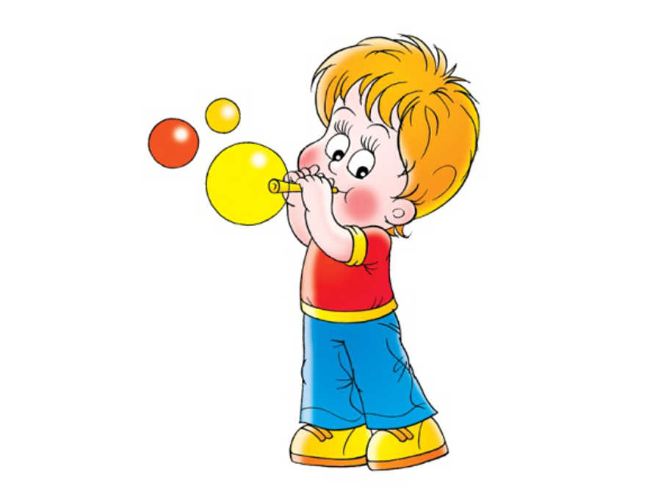
Тренировка артикуляционных органов и развитие речевого дыхания является одним из основных моментов структуре коррекционных занятий с детьми, имеющими дефекты звукопроизношения.
Дыхательная гимнастика начинается с общих дыхательных упражнений.
Их цель – увеличить объем дыхания и нормализовать его ритм.
Ребенка учат дышать при закрытом рте. Тренируя носовой выдох, говоря ребенку: «Вдыхай глубоко и выдыхай длительно через нос».
Затем тренируют ротовой выдох, закрывая при этом ноздри ребенка.
Ребенка учат задерживать вдох, добиваясь быстрого и глубоко вдоха и медленного продолжительного выдоха.
При дыхательной гимнастике не следует переутомлять ребенка, продолжительность упражнений должна ограничиваться 3-5 минутами. Нужно следить чтобы он не напрягал плечи шею. Все дыхательные упражнения проводятся плавно, под счет или музыку, в хорошо проветренном помещении.
Проводя дыхательную гимнастику, используют игровые приемы.
Дыхательные упражнения
«Загнать мяч в ворота»
- Вытянуть губы вперед трубочкой и плавно дуть на ватный диск, лежащий на столе перед ребенком, загоняя его между двумя кубиками или любыми другими подходящими предметами (это «футбольные ворота»).
- То же самое, но дуем через трубочку. Загнать надо на одном выдохе, не прерывая воздушную струю. Обращайте внимание, чтобы не надувались щеки. При необходимости их можно слегка придержать пальцами.
«Жук» 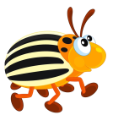
Малыш стоит или сидит, скрестив руки на груди, разводит руки в стороны, поднимает голову – вдох, скрещивает руки на груди, опускает голову выдох, можно поддержать интерес ребенка словами: жу-у – сказал крылатый жук, посижу и пожужжу.
«Надуй шарик»
Ребенок сидит или стоит, при команде «надуй шарик»- широко разводит руки в стороны и глубоко вдыхает, затем медленно сводит руки, соединяя ладони перед грудью и выдувает воздух «ФФФ», при словах «шарик лопнул» - хлопает в ладоши; «из шарика выходит воздух» - ребенок произносит «ШШШ», делая губы хоботком и опуская руки.
«Трубач» 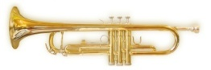
Ребенок стоит или сидит руки согнуты, кисти сжаты, как бы удерживая трубу, произносит: тру-ру-ру, бу-бу-бу, подудим в свою трубу.
«Фокус» 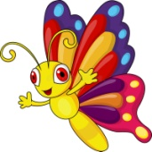
Положить маленький кусочек ватки на кончике носа; язычек высунуть изо рта, приподнять кончик язычка вверх, чтобы ветерок был направлен на нос. Сдувая ватку с кончика носа.
«Буря в стакане» 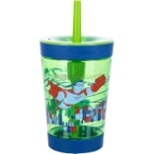
Наполнить на половину стакан водой вставить трубочку в этот стакан. То сильная буря, то слабая.
«Мыльные пузыри»
Эта забава известна всем, научите своего малыша пускать мыльные пузыри: вдох через нос, а выдох через сложенные в трубочку губы, длинный и мягкий, тогда пузырь получится большой и красивый.
Можно использовать в группе детей: один ребенок пускает мыльные пузыри, остальные дети дуют на них и не дают им упасть.

Координация речи с движениями
«Листья»
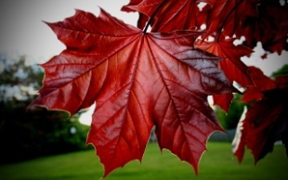
Листья осенние тихо кружатся  Листья нам под ноги тихо ложатся,  И под ногами шуршат, шелестят,  Будто опять закружиться хотят. | Кружится на цыпочках, руки на поясе  Приседает  Движения руками влево - вправо  Поднимается на носочки, кружится

«Теленок»
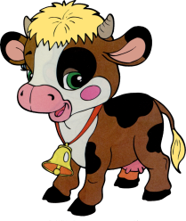
Бу-бу, я рогатый.  Бу-бу, я хвостатый.  Бу-бу, я ушастый.  Бу-бу, очень страшный.  Бу-бу, испугаю.  Бу-бу, забодаю. | Делают два прыжка, ставят на голове «рожки» из пальцев  Делают два прыжка, «хвостик» из руки – за спину.  Делают два прыжка, «ушки» из ладошек- на голову.  Сделав «рожки» на голове, бодаются.

